PIATTAFORMA GOOGLE EDU SUITE
La piattaforma dedicata alla didattica a distanza è GOOGLE ESU SUITE…..icpoirino.org (è una piattaforma che il nostro Istituto ha attivato nell’a.s 2018 - 2019, sicura per gli studenti poiché gli account creati per gli allievi possono essere utilizzati solo all’interno, nessuna e-mail può entrare dall’esterno e nulla può uscire).
Si consiglia di accedere con un computer o con un i-pad.
PER ACCEDERE da computer o tablet con sistema ios (cioè i-pad)
Aprire browser internet meglio CROME
Digitare “Google account”
In alto a destra ACCEDI oppure sotto ACCEDI ACCOUNT GOOGLE (vedi esempio nella foto sottostante)
ATTENZIONE: SE HAI GIA UN ACCOUNT GMAIL COLLEGATO DEVI USCIRE (cliccare ESCI)
Cliccare su: “utilizza un altro account”
Inserisci username: nome.cognome@icpoirino.org (es: elisa.musso@icpoirino.org)
Cliccare AVANTI
Password: nomecognome (poi chi vuole la può modificare)

PER TABLET con sistema android
Andare in IMPOSTAZIONI e poi ACCOUNT
creare un altro account di google
Inserisci username: nome.cognome@icpoirino.org
Password: nomecognome (poi chi vuole la può modificare)
Poi cliccare INSTALLA
Dare l’assenso ad eventuali domande.

QUESTA È LA PAGINA DI ACCESSO: scegliere accedi (in alto a destra) oppure Accedi-account google.
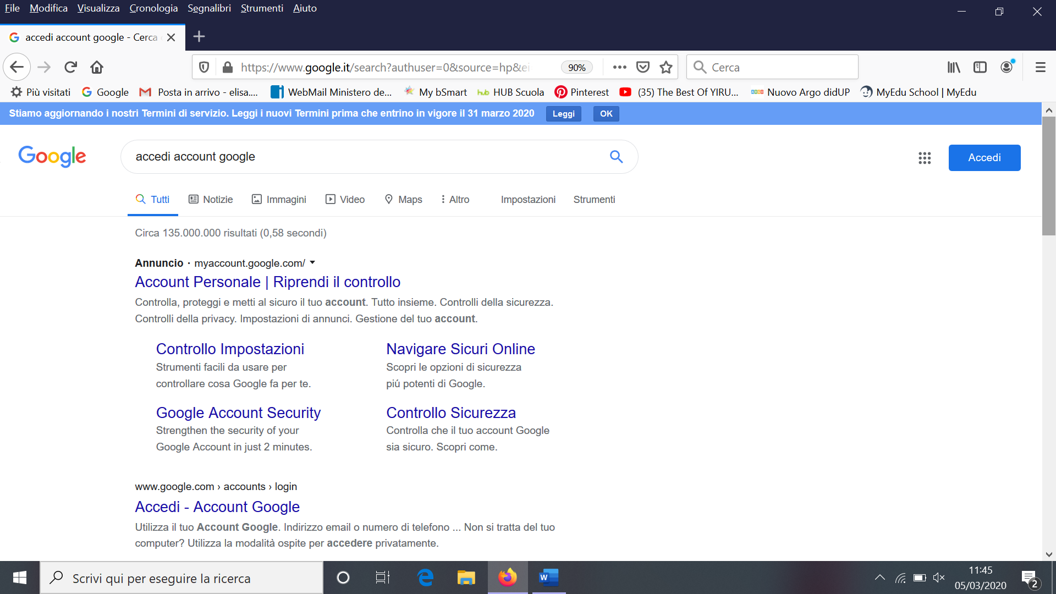

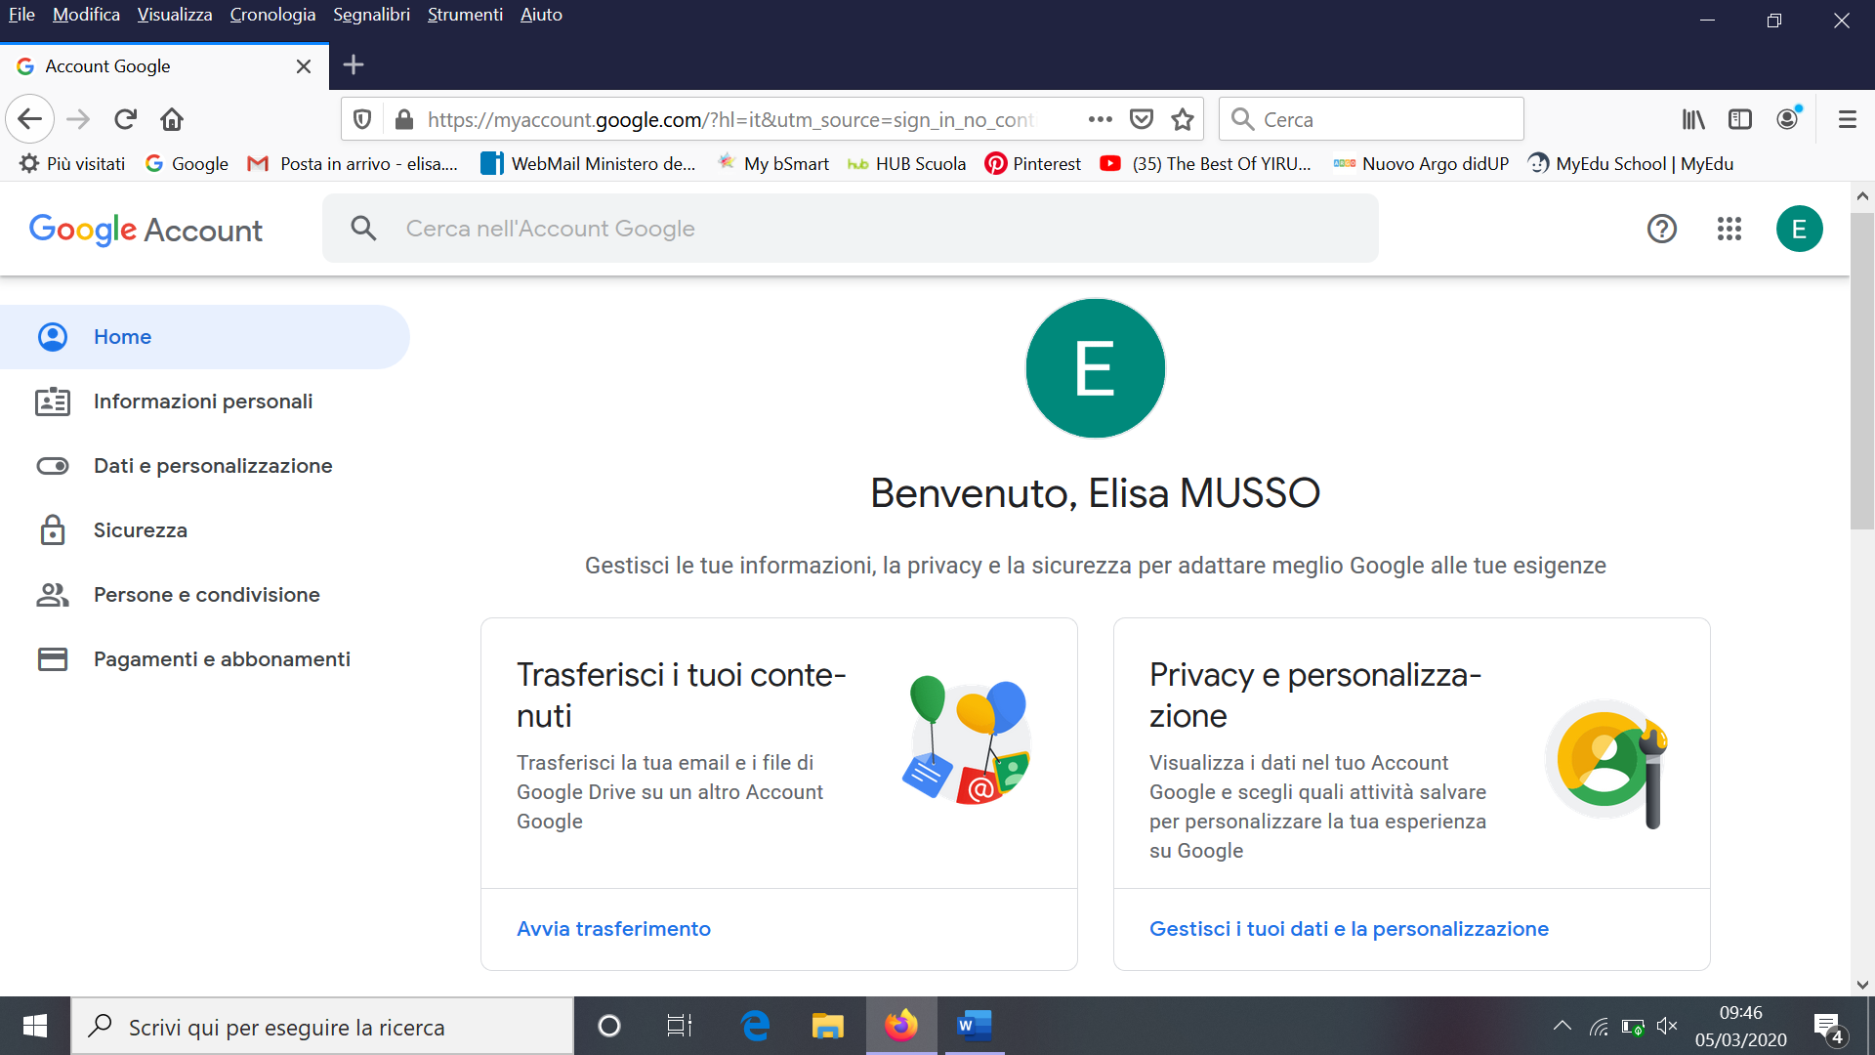

Cliccare sui quadratini in alto a destra (freccia verde) si apre una finestra.
Cliccare su MEET per accedere alla video conferenza, vi verrà fornito un codice per la lezione.

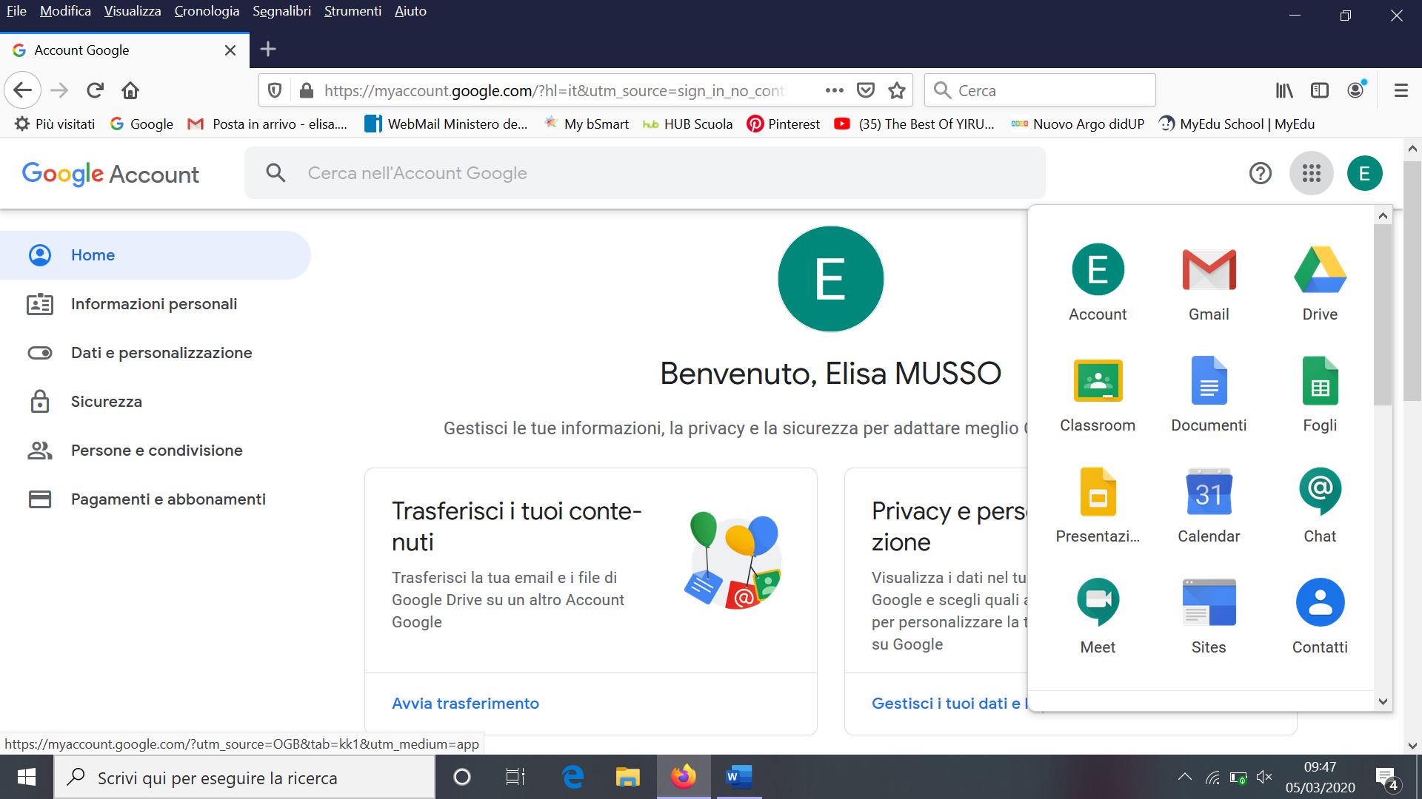

Oppure usare CALENDAR ed entrare nell’incontro fissato.

IMPORTANTE: si ricorda che dopo aver utilizzato la piattaforma è necessario uscire dall’account della scuola.
Cliccare in alto a destra sul tondino colorato con la lettera e cliccare su ESCI.
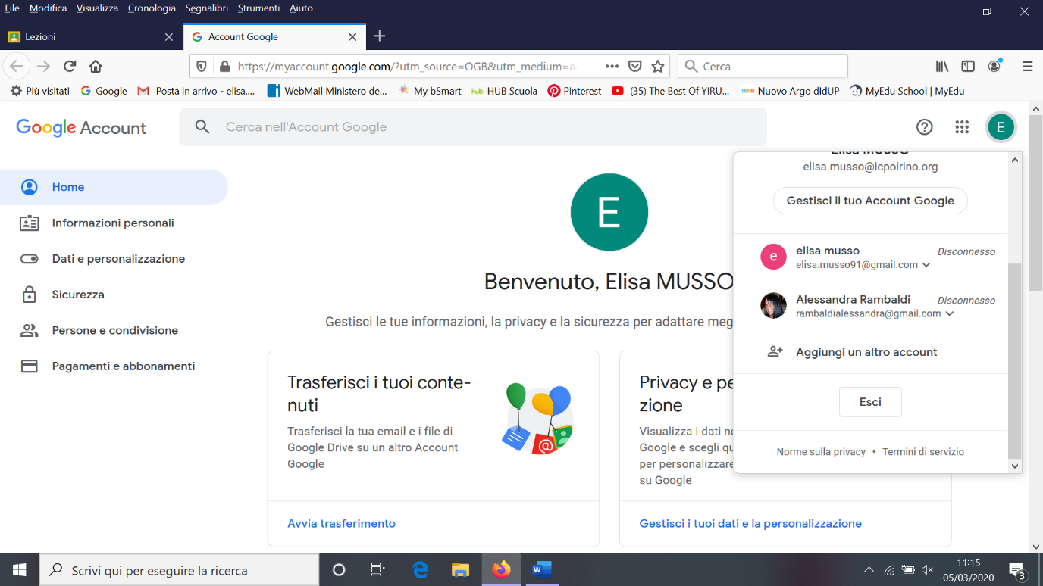

-------------------------------------------------------------------------------------------------------------------------------------------

Per necessità scrivere una mail all’indirizzo arato.alberto@icpoirino.org

